5 ИЮНЯ 2020 года
https://www.youtube.com/watch?v=9uTAL2BMIho&feature=emb_logo
Уважаемые родители!
В период летних школьных каникул рекомендуем Вам познакомить своих детей с Интернет-порталом детской безопасности СПАС-ЭКСТРИМ. Здесь они могут узнать советы профессиональных спасателей о том, как действовать в случае чрезвычайных ситуаций, поучаствовать в интерактивных онлайн-играх, посмотреть обучающие видеоролики и мультфильмы по тематике ОБЖ.
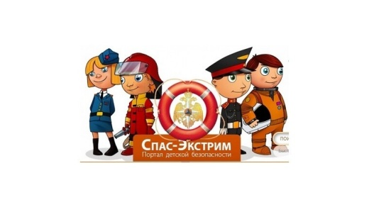
Главный герой сайта – юный спасатель по имени Спасик. Он любознателен и непоседлив, любит путешествовать, ходить в походы и, конечно же, заниматься спортом. Спасик станет авторитетом для младших школьников, а для детей постарше – приятелем, который всегда подскажет, как обезопасить себя и своих близких.
Интернет-портал СПАС-ЭКСТРИМ состоит из нескольких основных разделов: «ОБЖ», «Творчество», «Новости», «Юные герои», «Как стать спасателем» и других. Каждый содержит инфографику и видео по теме.
На главной странице сайта также опубликована информация об экстренных службах, в каких случаях и по какому телефонному номеру их можно вызывать.
Каникулы — контроль безопасности детей
Уважаемые родители!
Приближается веселая пора для детей – каникулы.
Но для взрослых – это пора повышенной ответственности за их жизнь и здоровье.
Прежде всего, следует обеспечить максимальную занятость школьников, что позволит минимизировать беспризорность и бесконтрольность как основной фактор правонарушений.
Составьте график каникулярной занятости вашего ребенка. При этом обратите внимание, как будет обеспечена безопасность детей на каждом мероприятии. Каникулы – прекрасное время для общения с детьми. Старайтесь побыть с ребенком как можно дольше. Вы этим доставите своему чаду превеликое удовольствие. Не упустите свой шанс!
Каникулы – это еще и время свободного общения детей друг с другом. И вы должны знать с кем и где они будут общаться, по возможности, чем заниматься, время общения. Установите способ информированности (мобильник, смс и др.). Если есть возможность — предоставьте свою территорию (дети под вашим присмотром).
Особое внимание следует уделить таким мероприятиям как массовые мероприятия. Надо принять все меры, чтобы предотвратить употребление подростками спиртных напитков и наркотиков. Если Ваш ребёнок будет посещать какие-либо массовые мероприятия отдельно от Вас, постарайтесь постоянно быть с ним на связи, чаще звоните ему, узнавайте, куда и с кем уходит Ваш ребёнок, чтобы иметь возможность связаться не только с ним, но и его друзьями, а также их родителями. Объясните своему ребёнку, что в случае, если он попал в какую-либо критическую, неконтролируемую ситуацию, он должен незамедлительно связаться с Вами.
Находясь вместе с детьми на улицах города, подавайте им пример безопасного поведения на улице, разъясняйте ребёнку необходимость соблюдения правил дорожного движения и правил поведения в общественных местах.
Полезные ссылки:
- Интернет-портал детской безопасности СПАС-ЭКСТРИМ.
Полезный материал:
Безопасность во время летних каникул
Средства передвижения
Правила безопасного поведения на улице
«Безопасность детей – забота взрослых»
Памятка по безопасному поведению детей во время летних каникул
И еще! Уважаемые родители! Выучите с детьми наизусть номера телефонов вызова экстренных служб: 01— «пожарная охрана»; 02 — «Полиция»; 03 — «Скорая медицинская служба». Если у вашего ребенка есть сотовый телефон, то занесите в память мобильного номера вызовов экстренных служб («101», «102», «103») или единый телефон службы спасения 112.
Берегите себя и своих близких!
